ПЛАН-КОНСПЕКТ УРОКА
Учитель: Исакова Александра Олеговна
УМК: Enjoy English М.З. Биболетова
Класс: 4_
Тема: How to ask questions (Past Simple)
Урок №: 26
Планируемые предметные результаты учащихся:  1. знают, как задавать вопросы в простом настоящем, будущем и прошедшем временах.  2. умеют строить вопросительные предложения в простом прошедшем времени через групповую работу  3. владеют навыками чтения с разными стратегиями (умеют читать про себя и полностью понимать текст, поиск информации построенный на знакомом языковом материале, умеют восстанавливать текст, вставляя в него глаголы в Past Simple)  4 понимают английскую речь, содержащую знакомый языковой материал  5. различают временные формы глагола  6. совершенствуют грамматические навыки  7. анализируют с выделением существенных признаков, извлечение нужной информации из текста, умеют определять главные признаки, распознавание объекта.  8. передают содержание прочитанного текста, употребляя Past Simple.  9. знакомятся с произведением детского фольклора (стихотворением), сказкой.  10. употребляют в речи неправильные глаголы bite - bit, read - read, write -wrote, think - thought, run - ran | Образовательные задачи учителя:  - Практические (связаны с формированием навыков и умений):  - Познакомить учащихся с новой грамматической структурой и организовать ее первичную тренировку.  - Формирование грамматических навыков по теме “How to ask questions in the Past Simple Tense”  - Развивают навыки чтения  - Познавательные (связаны с расширением кругозора: страноведческого, филологического, общего)  - способствовать расширению лингвистического/ общего кругозора  - формировать устойчивую мотивацию к овладению иностранным языком  - расширять филологический кругозор (детский фольклор (стихотворение и сказка)
Формируемые универсальные учебные действия :  - знают цель своей деятельности на уроке  - умеют выразить свое мнение  - владеют культурой поведения при общении  - учатся сравнивать, анализировать, классифицировать и делать выводы  - умеют анализировать и сравнивать единицы родного и иностранного языка  - умеют сохранять учебную задачу, мотивацию  - умеют оценивать уровень и качество усвоения нового;  - умеют действовать по эталону и контролировать и корректировать свои действия с ним.  - Умеют выразить свои мысли  - распределяют обязанности при работе в паре  владеют адекватной реакцией на неправильные высказывания  - способны выбрать домашнее задание по своим силам и интересам. | Развивающие задачи:  1.Развивать основные познавательные процессы (память, внимание, сообразительность) через серию упражнений в рамках уроках.  2.Развивать интеллектуальные способности: языковую догадку, сравнивать, анализировать, обобщать  3. Развивать навыки и умения во всех видах речевой деятельности.  4.Развивать умения систематизировать знания
Воспитательные:
- воспитывать чувство национального самосознания и интереса к другой культуре
- научить учащихся работать в паре, слушать друг друга.
- воспитывать толерантное отношение друг к другу, к культуре изучаемой страны

Оснащение урока | Презентация, УМК, карточки

ХОД УРОКА
Этапы урока (подэтапы), решаемые задачи | Способы и приемы решения практических задач, используемые средства | Речевая деятельность учителя | Деятельность учащихся | Формы взаимодействия  /время | Результаты деятельности
- Организационно-мотивационный этап

Орг.момент |  | Good morning, dear friends! I`m glad to see you here. Let`s smile to each other! | Good morning! We are glad to see you too. Дети улыбаются друг другу. |  | Учитель с начала урока создает позитивный настрой у учащихся с помощью упражнения «Улыбка».
Речевая зарядка | учебник | What`s the weather like today?  Let’s remember and recite the first part of the poem about the whale.  Let’s listen to the second part of this poem. Can you translate it? | It is cold and windy today.  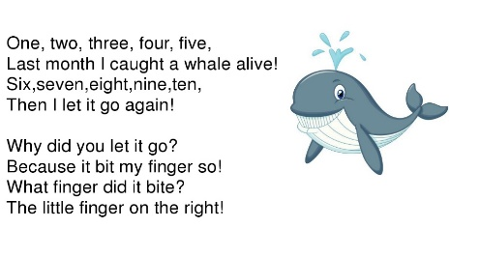  Учащиеся читают стих-е, повторяют за диктором, пытаются рассказать стихотворение | Фронтальная работа  Хором,  Индивидуальная работа  4 мин  Групповая, индивидуальная  2-3мин | Урок начинается с обращения к имеющемуся опыту учащихся, где сталкивает детей с проблемой, что обеспечивает включение всех детей в учебную деятельность.  Рассказывают стих-е (1часть)  Дети слушают четверостишие и переводят только утвердительные предложения.  Возникают некоторые трудности перевести вопросительные предложения, так как они сильно отличаются от утвердительных, которые хорошо умеют переводить.
Целеполагание |  | При переводе каких предложений у вас возникли трудности? Почему? Что нам нужно узнать на уроке? Чему нужно научиться, чтобы правильно задавать вопросы в прошедшем времени?. Что нам обязательно приходит на помощь, когда мы строим вопросительные предложения? | -Вопросы  - Нам нужно узнать, как задавать вопросы в прошедшем времени. Необходимо научиться расставлять слова в предложении в правильном порядке.  При построении вопросительных предложений на помощь приходит вспомогательный глагол. | Фронтальная  1-2мин
- Исполнительский (деятельностный)этап

Активизация грамматических навыков.  (теоретический материал) Введение нового материала «Вопросительные предложения в простом прошедшем времени» | презентация | Посмотрите на экран и прочитайте вопросительные предложения, написанные в изученных нами временах.  Переведите предложения: Will you read this book tomorrow? Do you like reading? Does your friend watch TV in the evening? What will you do the day after tomorrow? When does your sister do her home work?  Что общего у всех этих предложений?  По какой схеме они построены?  Теперь поработаем в группах: распределите вопросительные предложения по временам (Простое будущее и простое настоящее).  Как же вы разобрались, к какому времени отнести предложения? На что вы обращали внимание?  А теперь сравните 2 вопросительных предложения.  Do you watch TV every day? Did you watch TV yesterday?  Одно из них написано в простом настоящем времени, второе- в прошедшем. Чем они отличаются друг от друга?  Какой же вспомогательный глагол мы будем использовать в прошедшем времени?  А сохраняется ли схема построения вопроса в прошедшем времени? | Ребята читают и переводят вопросительные предложения, написанные в простом настоящем и будущем временах.  -Все предложения построены по одной схеме.  Сначала идет вопросительное слово, затем вспомогательный глагол, подлежащее и затем сказуемое в начальной форме без частицы «to. Для настоящего времени вспомогательный глагол-do|does, для будущего – will.  Они отличаются только вспомогательным глаголом.  Глагол- Did.  Схема такая же. | Индивидуальная, групповая, парная  5 мин | умозаключения
Активизация навыков неправильных глаголов и употребление в речи | игра | Let’s play a game “The snowball”. | See – saw видеть, go – went, play – played, do – did делать, watch – watched, fly-flew, sit-sat, live-lived, be – was|were быть, run-ran бегать, come-came приходить, say-said- говорить, ask-asked - спрашивать | 2-3 мин,  Фронтальная работа. Игра «Снежный ком» | Учащимся нравится данная игра, с удовольствием, включая ассоциацию с тем или иным соседом пытаются запомнить слова
 | карточки | Try to answer my question: What did you do yesterday? | I ….. yesterday.  went to school – ходил в школу  helped my mother – помогал маме  went to the park – ходил в парк  did my homework – делал домашнее задание  saw a wonderful dream – видел прекрасный сон  read the books – читал книги  wrote the letter to my friend – писал письмо другу  played football – играл в футбол  watched TV – смотрел телевизор | Фронтальная работа  1-2 мин
Первичное закрепление введенного грамматического материала в письменной и устной речи | карточки | Представь, что все эти события уже произошли в прошлом. Сделай необходимые преобразования слов в этих предложениях, употребляя Past Simple. Измени глаголы в скобках. Помни о правильных и неправильных глаголах.  Make up the questions. Ask your friend and learn what he did yesterday  Make up questions with the words: | I (get)____ up at 7 o’clock. In my bathroom I (wash)___ my hands, face and ears. I (make)___ my bed. In the kitchen I (have)___ my breakfast. I (like)___ to eat porridge for my breakfast. I (eat)___ jam and bread. In my living room I (watch)________ TV. At 10 o’clock I (go)_____ to bed.  I went to the park yesterday. – Did you go to the park yesterday?  I got up at 7 o’clock. ____________________________________________  I ate jam and bread._____________________________________________  At 9 o’clock I went to bed._______________________________________  My friend wrote a new fairy tale yesterday.  W h a t  When  did he write yesterday?  a new fairy tale? | Индивидуальная работа  2-3 мин  3 мин  1-2 мин
Физкультминутка |  | It’s time to have a rest! Stand up, please.  How many fingers have you got?  How many toes has your friend got?  Let’s remember the poem “ Ten Little Fingers” | Отвечают на вопросы, рассказывают стих-е, показывая движения  Ten little fingers, Ten little toes, Two little ears And one little nose. Two little eyes, They shine so bright. One little mouth To say “Good night!” | Выполняют все вместе 1 мин
Развитие навыков чтения с полным пониманием текста, | учебник | There are a lot of English fairy tales. Let’s read one of them. Try to understand and put the verbs into the correct form. Find the ex.26 p. 58  Smart - умный ask - спрашивать  Come-came - приходить run-ran - бегать  Want - хотеть breakfast - завтрак  Think- thought – думать they are on the way – они направляются  Say-said - сказать  News – новости  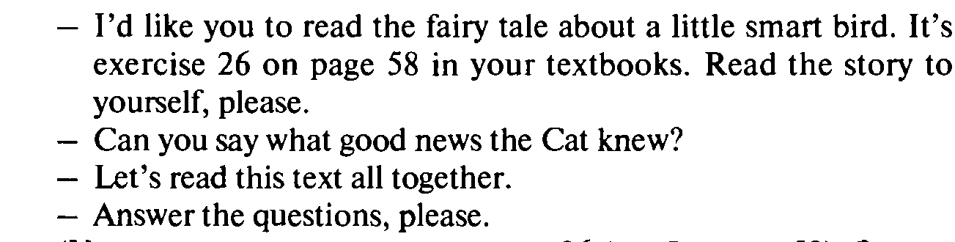 | Читают рассказ, заполняя пропуски в тексте словами в соответ грамматической форме.  Читают текст по цепочке  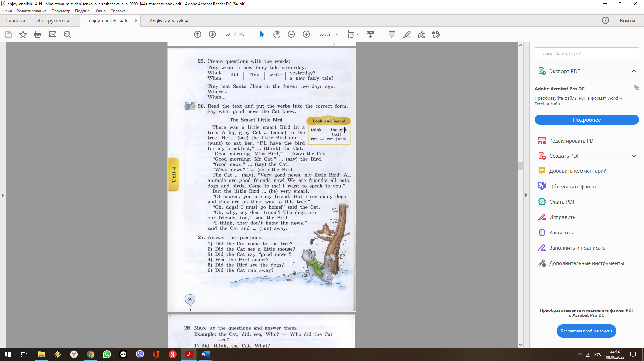 | Индивидуальная работа,  3-4 мин  5 мин
поискового чтения  Соврешенствование грамматических навыков: составление и ответы на поставленные вопросы с опорой на текст |  | Make up the questions and answer them. Составь вопросы и ответь на них. | Делятся на пары и отвечают на вопросы, представляют их перед классом.  Example: the Cat, did, see, Who? — Who did the Cat  see?  1) did, think, the Cat, What?  2) the Cat, did, W h a t, say?  3) ask, the Bird, did, What?  4) Why, run away, did, the Cat? | Парная работа  7 мин | Успешно справляются с заданиями, у слабых учащихся есть ошибки, возвращаемся и повторяем заново схему образования вопросов
- Рефлексивный этап

Заключительная часть урока | «Рефлексивный экран» карточка | Let’s have a rest. I want you to give yourself a mark for the lesson and comment a little bit. Оцените себя. | Было труднo  (It was difficult for me)  Я выполнил все задания  ( I did all exercises)  Было интересно  (It was interesting to me)  I am a muddlehead-каша в голове (фразеологический оборот)  I use my brains-шевелить мозгами (фразеологический оборот)  I listened with half an ear-краем уха (фразеологический оборот)  I will try to do exercises and speak English without any mistakes. Я постараюсь выполнять упражнения и говорить по-английски без ошибок | Фронтальная работа  2-3 мин | Оценивают свою деятельность на уроке
Информация о домашнем задании |  | Do the ex 6 p 63 (поставить вопросы к выделенным словам в предложениях).  Дополнительное задание по выбору: пересказ истории про умную птицу от лица одного из героев или письменно задать 3 вопроса к тексту и ответить на них.  The lesson is over. Good bye. | 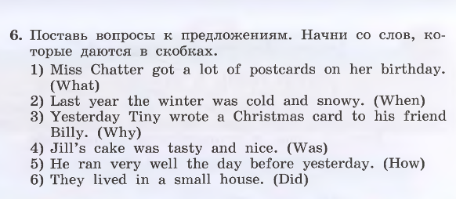  Good bye. | 1-2 мин | Учитель предлагает разные уровни заданий

